|  |  |
| --- | --- |
| **Politechnika Świętokrzyska w Kielcach**  **Wydział Elektrotechniki, Automatyki i Informatyki** | |
| Laboratorium : Technologie loT rozproszone sieci sensor | |
| **Chapter 4/5** | Autor: **Wojciech Harabin**  **Damian Domański**  **Tomasz Muciek**  Grupa: **3ID15B** |
| Numer laboratorium: **4** | Data wykonania: **16.12.2018** |

**4.2.2.4: Packet Tracer - Explore the Smart Home**

Topologia:

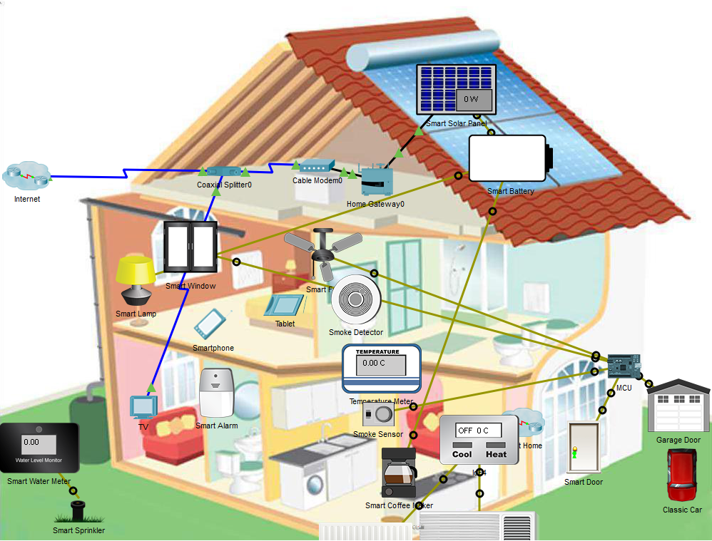

**Part 1: Explore the Smart Home**

**Krok 1. Understanding the devices that comprise the smart home**

1. **Kabel koncentryczny łączy się z urządzeniami** : TV, Cable Modem.
2. **Do jakich urządzeń łączy się modem kablowy** : Home Gateway.
3. **Lista urządzeń podłączonych do Home Getaway** : Smart Window, Smoke Detector, Temperature Meter, Smart Fan, Tablet, Smartphone, Smart Alarm, Smart Water Meter, Smart Sprinkler, Smart Coffe Maker, Smart Door, Garage, Smart Lamp.

**Krok 2. Interacting With the Smart Home**

e) **Co jest wyświetlane** : Wyświetlana jest lista urządzeń które można kontrolować.

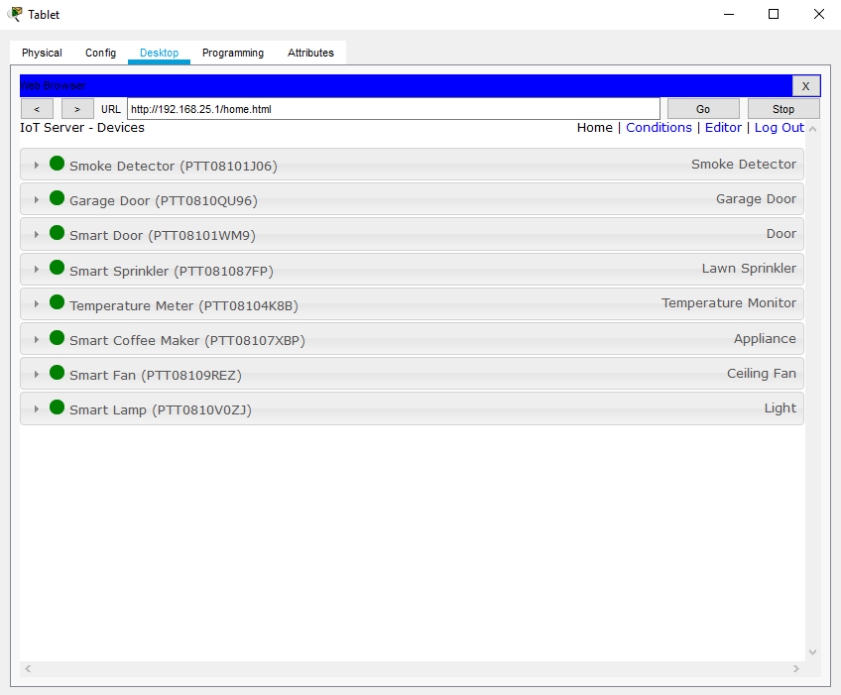

h) **Czy dzwi były zamknięte** : Drzwi nie były zamknięte ponieważ lampka na klamce świeci się na zielono zamiast na czerwono.



j) **Jaki jest odczyt poziomu dymu dostarczony przez wykrywacz dymu :** Poziom odczytu wynosi 0.

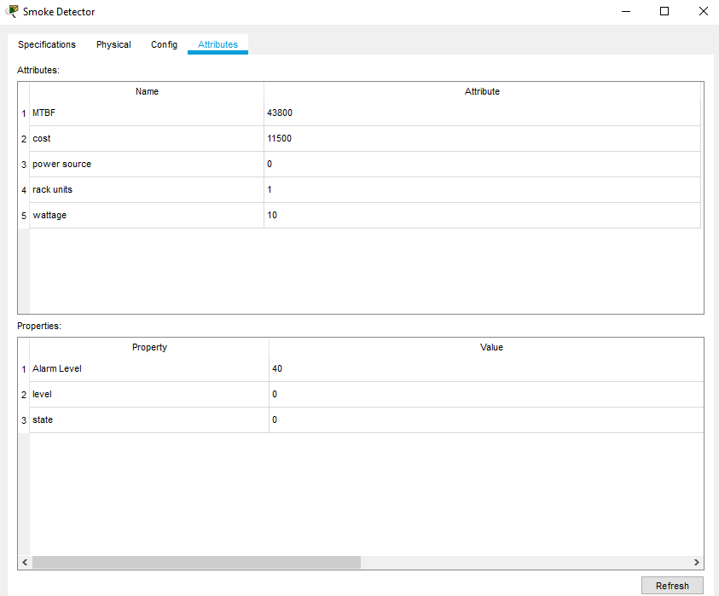

k) **Czy można kontrolować czujnik dymy :** Nie można go kontrolować.

**Step 2: Interacting With the Smart Home**

**Krok 1. Run the Classic Car**

f) **Co się dzieje z powietrzem wewnątrz domu jeżeli samochud jest uruchomiony wewnątrz garażu :** Zwiększył się poziom dymu.

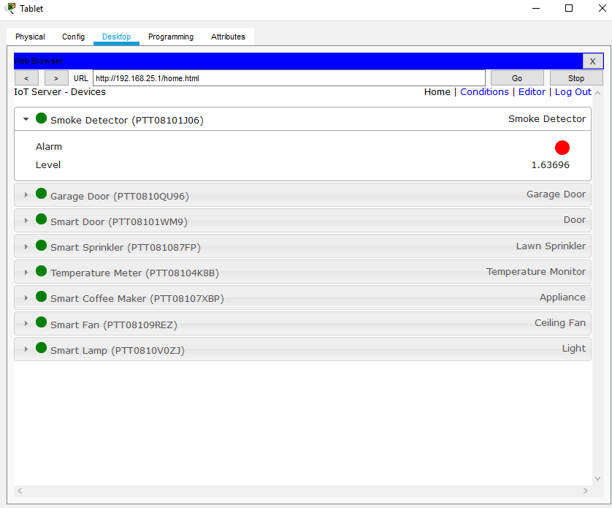

**Co dzieje się z powietrzem wewnątrz domu po tym, jak MCU otworzy drzwi i okno i uruchomi wentylator :** Zmniejsza się poziom dymu.

**Czy MCU zamyka drzwi i okno i zatrzymuje wentylator :** Tak,gdy poziom dymu wyonsi 0.

g) **Co dzieje się z jakością powietrza wewnątrz domu po zatrzymaniu silnika** : Poziom dymu spada do 0.

**Co dzieje się z drzwiami, oknem i wentylatorem :** Mcu zamyka okna i drzwi oraz wyłącza wentylator.

**4.2.2.5 Packet Tracer – Build a Connected Factory Solution**

Topologia:

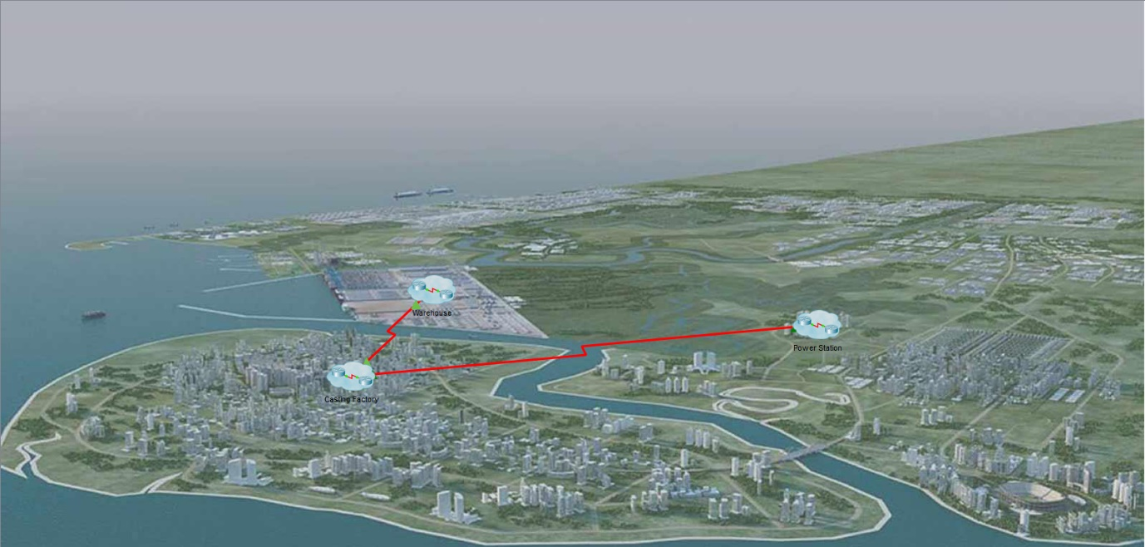

**Krok 1. Explore the Connected Factory**

Informacje na temat firmy.

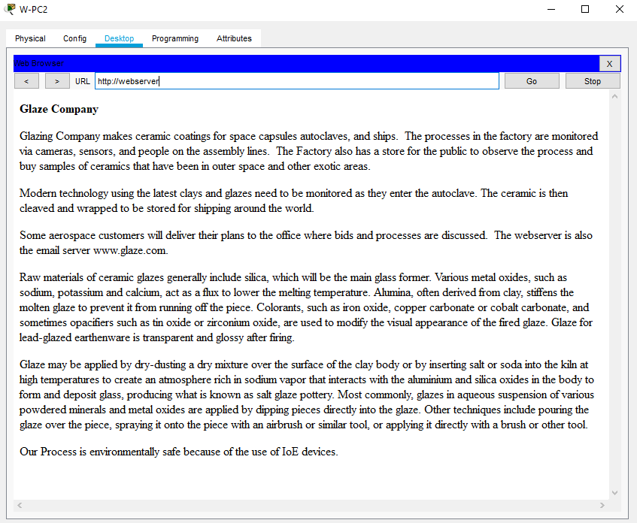

**Krok 2. Run the Classic Car**

a ) **Jak magazyn zareguje na włączony samochód wewnątrz niego :** Uruchomiony pojazd wewnątrz magazynu podnosi poziom dwutlenku węgla. Gdy przekroczy on 60% w magazynie włącza się alarm za pośrednictwem CO2 Detector i zapala się na nim czerwona lampka.

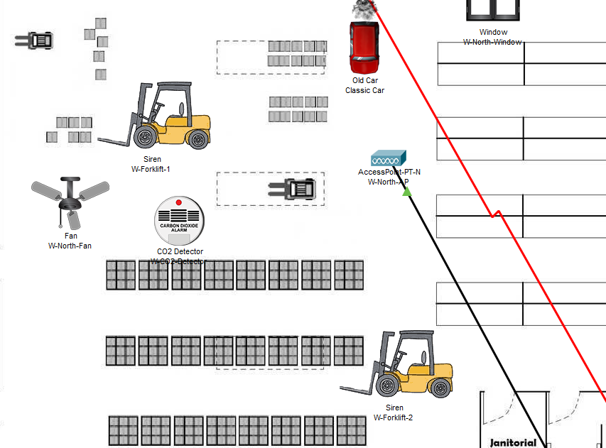

**Krok 3. Review the Connected Factory Network Settings**

Informacje sieciowe dotyczące połączeń.

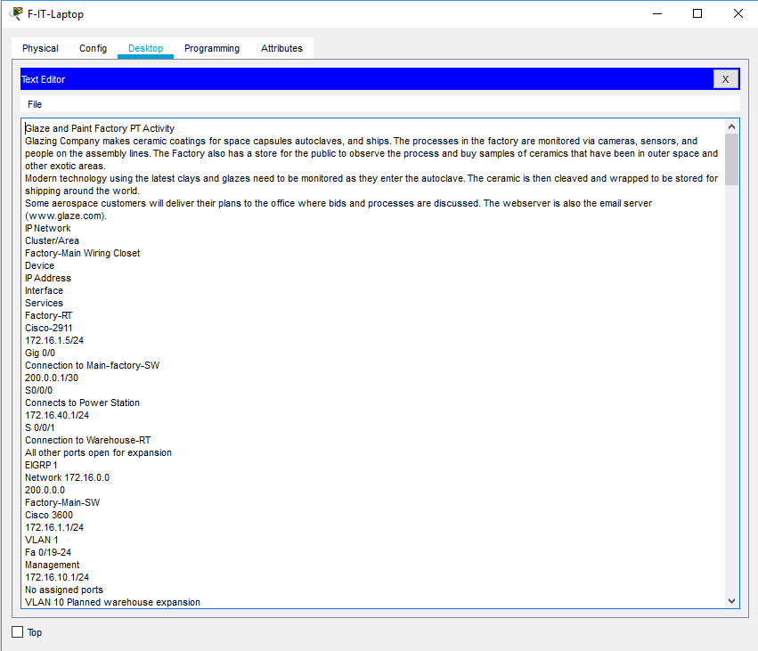

**Krok 4. Use browser to monitor factory sensor settings.**

Zalogowany jako : Assembly

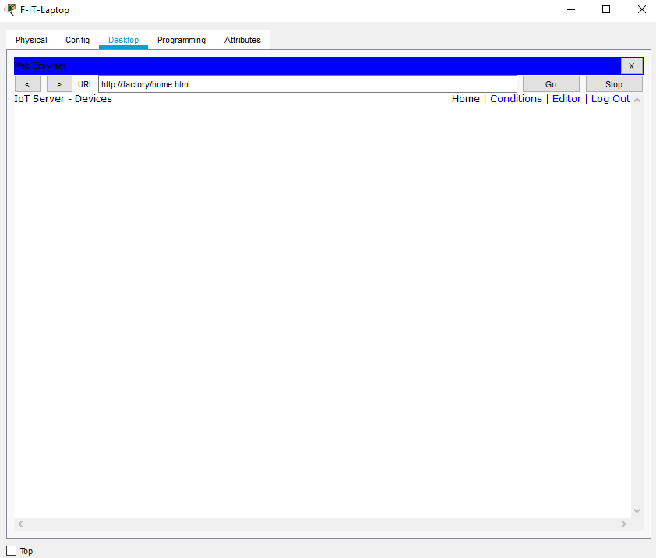

Zalogowany jako : Preparation

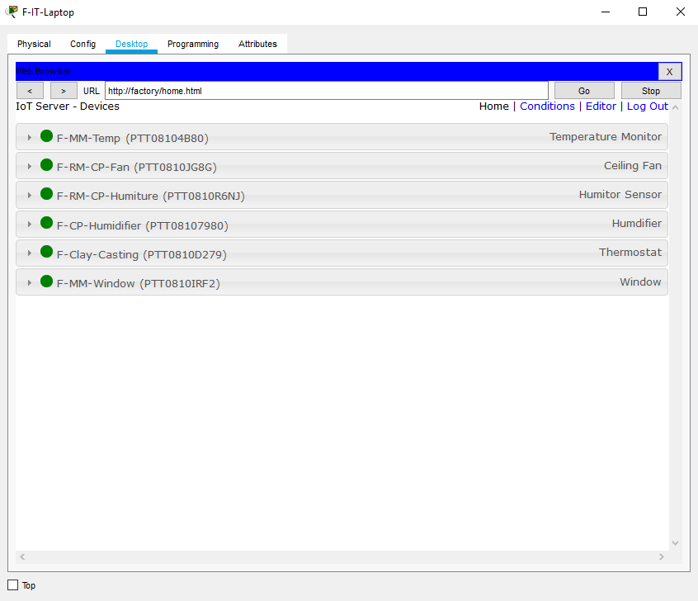

Zalogowany jako : Power Station

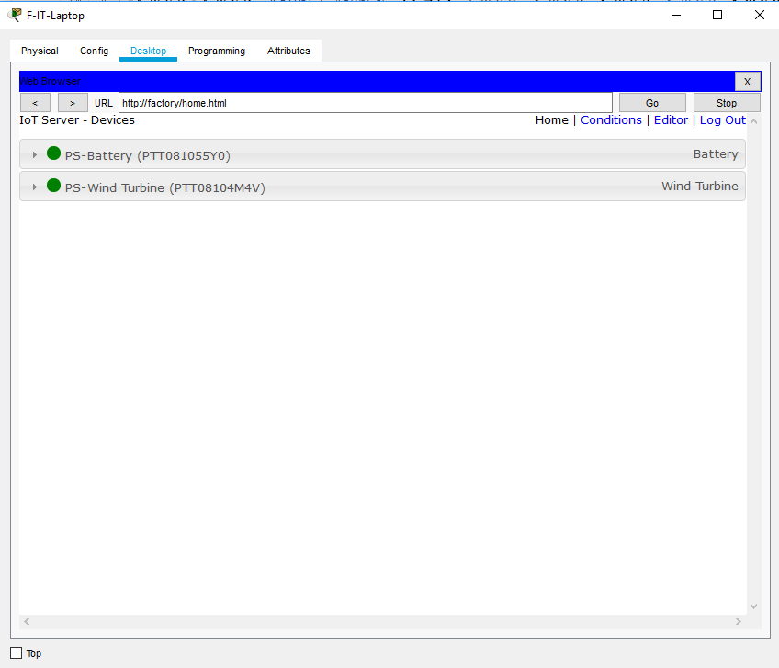

**5.3.2.8 Packet Tracer – Explore the Smart City**

Topologia:

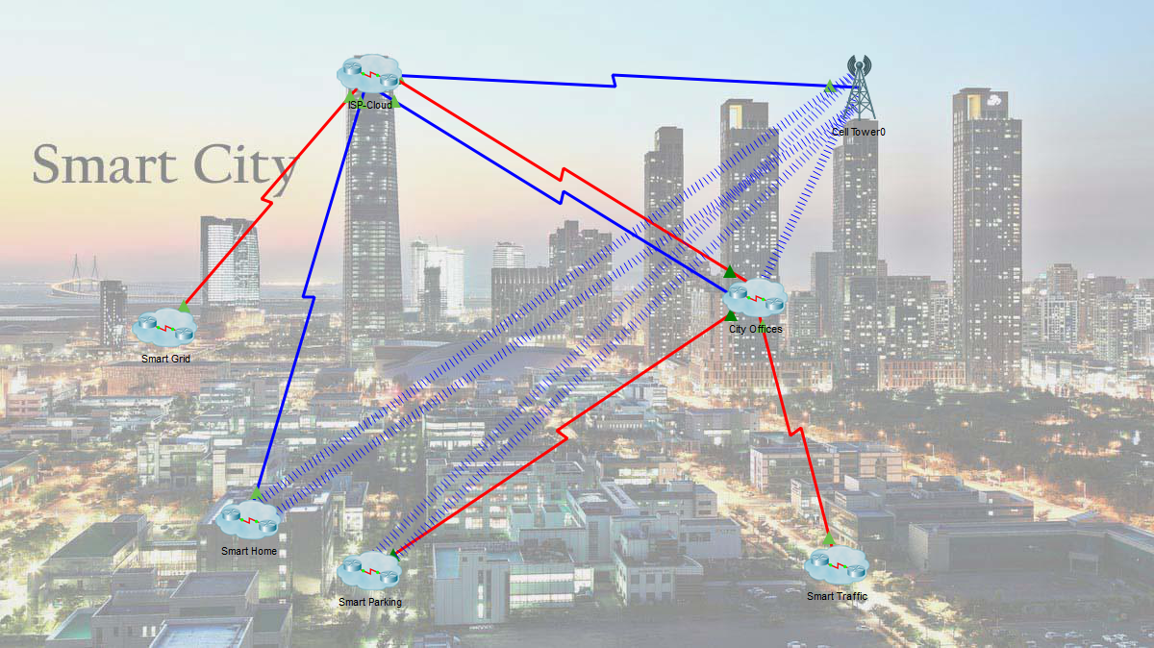

**Part 1: Explore the Smart City**

**Krok 1. Understanding the devices that comprise the smart city**

b) **Które sieci miejskie są połączone za pomocą czerwonych kabli szeregowych :** Smart Grid, City Offices.

c) **Które sieci miejskie są połączone za pomocą niebieskich kabli koncentrycznych :** Smart Home, City Offices, Cell Tower.

d) **Kliknij kiosk urzędów miejskich. Dlaczego są dwa połączenia prowadzące do niego z chmury ISP :** Jedno połączenie to router a drugie to kontrola ruchu.

e) **Które sieci miejskie są połączone bezprzewodowo z Cell-Tower :** Smart Home, Smart Parking, City Offices.

f) **Które urządzenia w Smart Home są podłączone do Cell-Tower :** Tablet, Smartphone.

g) **Które urządzenia w klastrze Smart Parking są podłączone do Cell-Tower :** Smartphone , S-Parking-RT.

**Part 2: Smart Parking**

**Krok 1. Interacting With the Smart Parking Cluster (City Offices Personnel)**

e) **Co jest wyświetlane :** Wyświetlane są urządenia znajdujące się na tym obszarze.

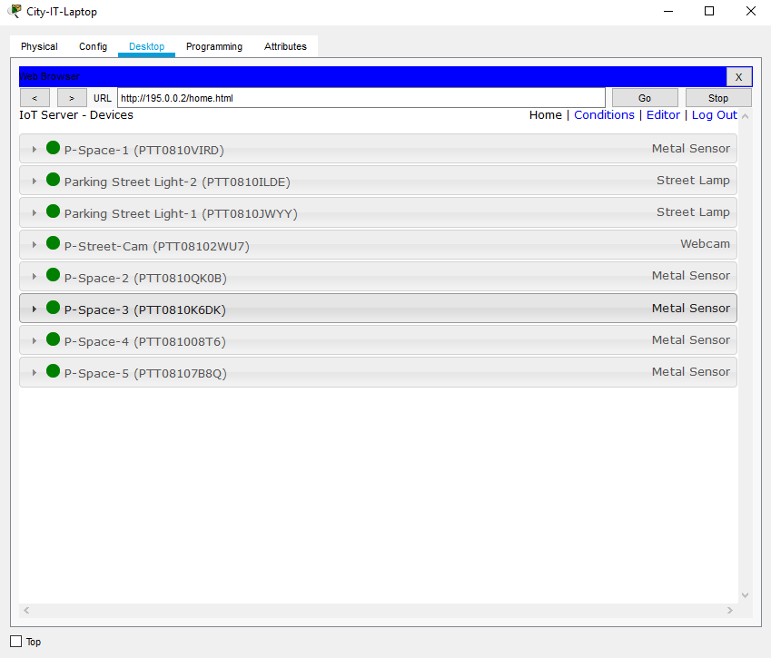

f) **Jaka wartość jest wyświetlana :** 0



h) **Jaka wartość wyświetlana jest teraz :** 20

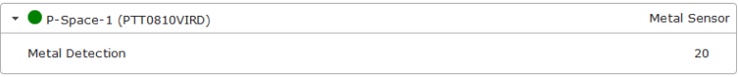

**Krok 2. Interacting With the Smart Parking Cluster (Regular Citizens)**

d) **Co widać po załadowaniu strony :** Strona pokazuję wolne miejsca parkingowe.

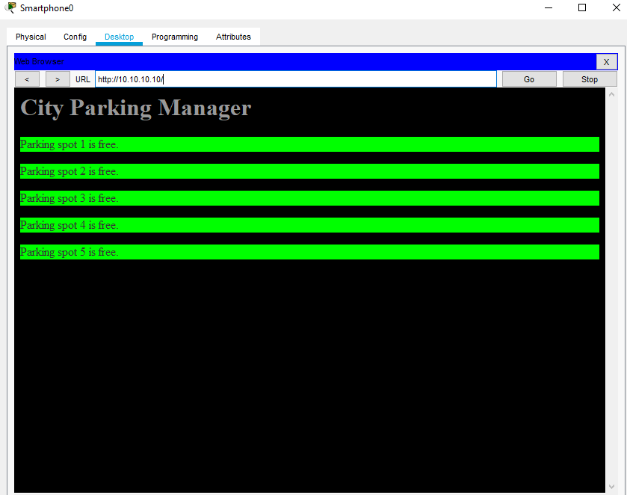

f) **Co widać po załadowaniu strony :** Po przeciągnięciu samochodu na miejsce parkingowe strona pokazuje że dany pojazd zajmuje to miejsce.

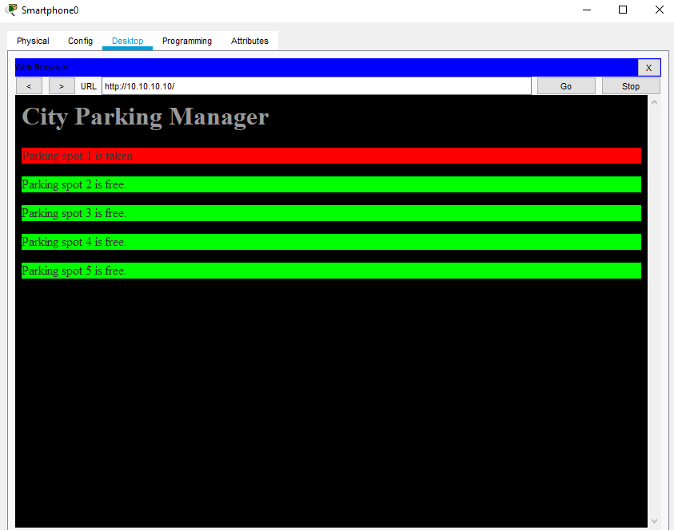

**Part 3: Smart Traffic**

b) **Co dzieje się z sygnalizacją świetlną po prawej :** Zmienia kolor na czerwony.

c) **Co się dzieje z syglnalizacją świetlną :** Światło karetki zmieni kolor na czerwony, a światło po prawej zmieni kolor na zielony.

**Packet Tracer – Explore the Smart Grid**

Topologia:

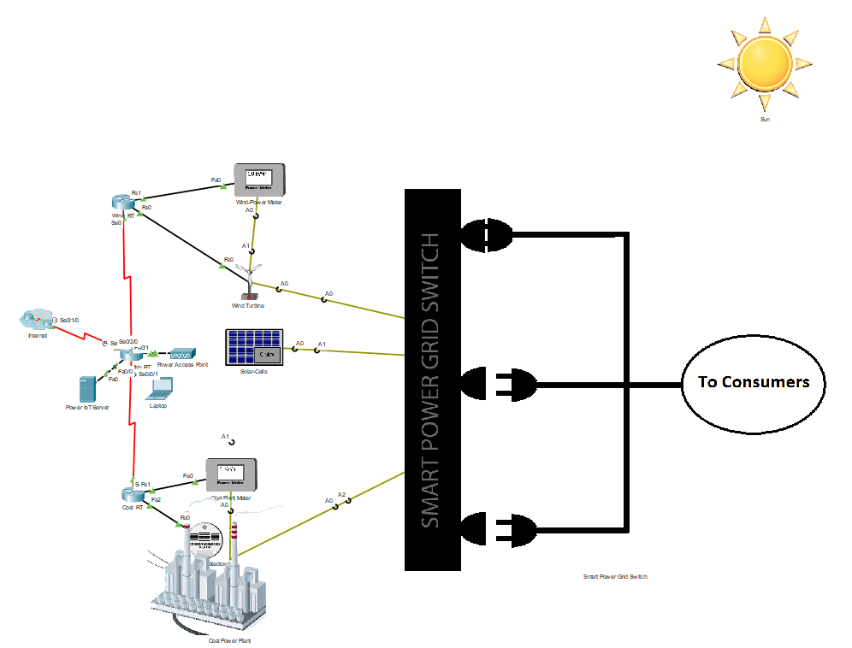

**Part 1: Explore the Smart Grid**

**Krok 1. Understanding the devices that comprise the smart grid**

a) **Przejrzyj Smart Grid. Ile routerów widzisz w inteligentnej sieci, jak się nazywają :** Power Main RT, Wind_RT, Coal_RT

b) **Jaka jest funkcja routerów :** Power Main przekazuje Internet do wszystkich urządzeń i routerów. Wind_RT i Coal_RT transmitują Internet na swoje własne urządzenia.

c) **Czy istnieje sposób na określenie, które źródło energii aktywnie wytwarza energię :** Istnieje poprzez punkt dostępu do zasilania.

d) **Jakie urządzenie jest odpowiedzialne za przełączanie między różnymi źródłami zasilania:** Smart Power grid switch.

e) **W jaki sposób przełącznik Smart Power Grid decyduje, którego źródła zasilania użyć :** W zależńości od tego ile dane urządzenie będzię potrzebować energii do jego zasilenia.

f) **Jaki jest adres IP serwera Power IoT :** 100.2.0.2

g) **Jaka jest nazwa użytkownika i hasło oraz z jakim urządzeniem to odkryłeś :** Login – Power, hsło – Power, Solar-Cells.

**Krok 2. Exploring the Smart Power Grid Switch Program**

d) **Jaka jest sekcja, która sprawia, że ​​ta preferencja (solar> wind> coal) jest czysta :**

